ΦΥΛΛΟ ΕΡΓΑΣΙΑΣ 1

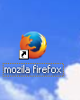

1. Κάνω διπλό κλικ στο εικονίδιο

και ανοίγει η σελίδα του google.

2. Γράφω στην αναζήτηση «αλφάβητο τυφλών» και πατάω πάνω που γράφει εικόνες.

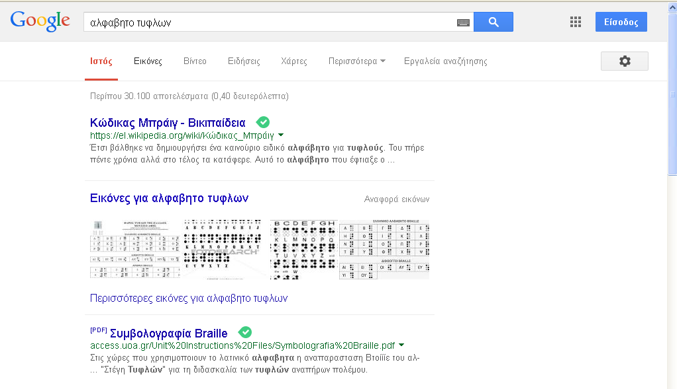

3. Πατάω στην πρώτη εικόνα και αφού μεγαλώσει, πατάω δεξί κλικ και την κάνω αντιγραφή.

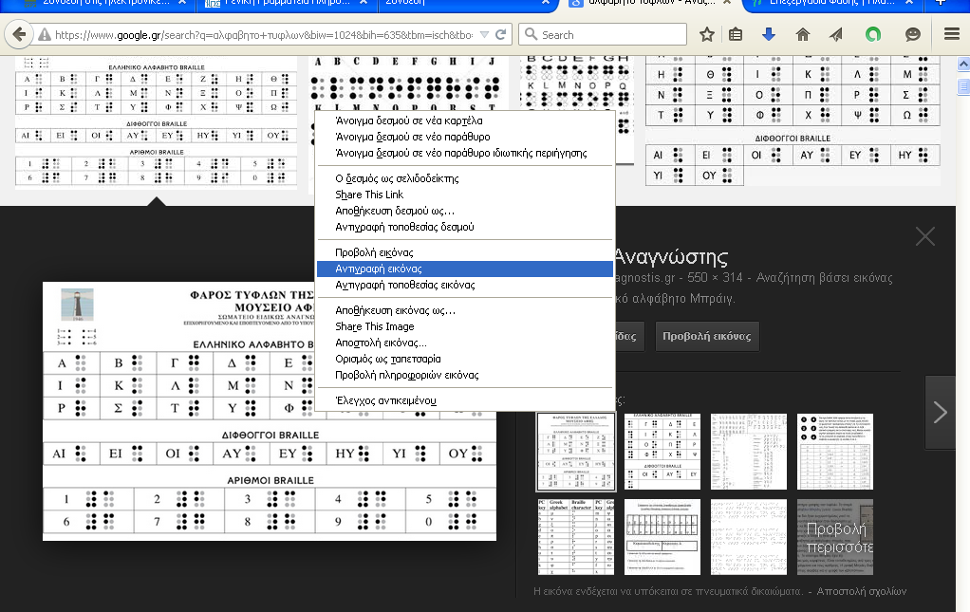

4. Ανοίγω ένα έγγραφο του Word και πατώντας αρχείο-διαμόρφωση της σελίδας επιλέγω οριζόντιος προσανατολισμός.

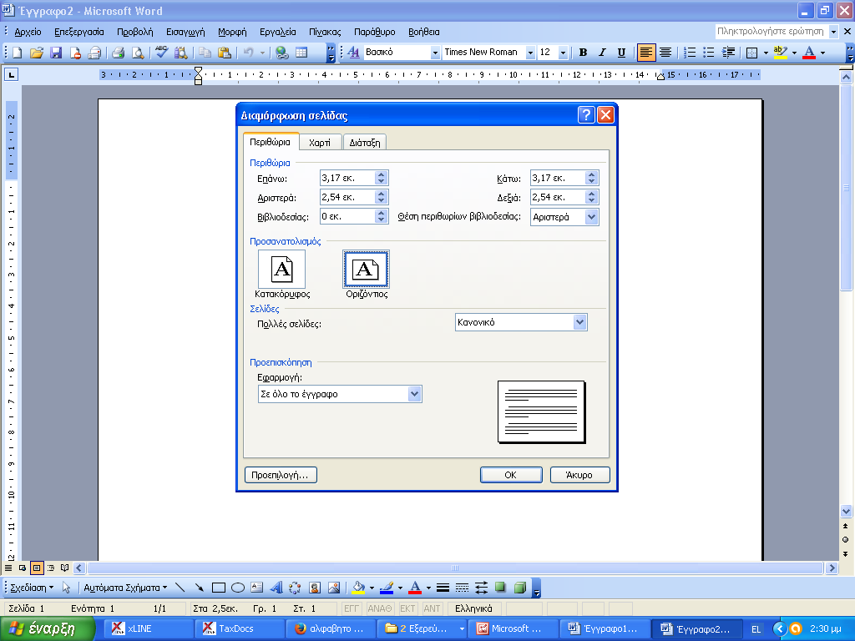

5. Πατάω δεξί κλικ και κάνω επικόλληση της εικόνας.

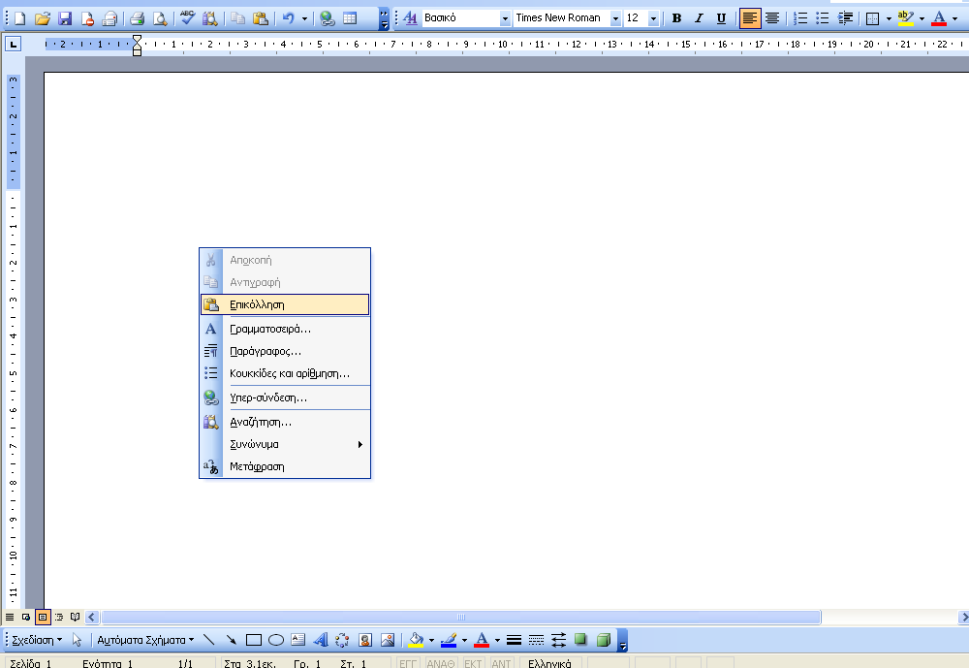

6. Πατάω εκτύπωση και αφού εκτυπωθεί παρατηρώ το αλφάβητο των τυφλών.

